Отчет

проведении единого дня профилактики безнадзорности и правонарушения несовершеннолетних

Безымянская ООШ№28

|  |  |  |  |  |  |  |  |  |  |  |  |  |  |  |  |  |  |  |
| --- | --- | --- | --- | --- | --- | --- | --- | --- | --- | --- | --- | --- | --- | --- | --- | --- | --- | --- |
| Наименование  мероприятия | Общее количество | | | | | | | | | Количество участников | | | | | | | | |
|  | Педагогии | Родительская  общественность | Несовершеннолетние | | | | | | | Педагоги | Родительская  общественность | Несовершеннолетние | | | | | | |
| Всего | ВШУ | УПК | СОП | ОДН | Опекаемые | ОВЗ | Всего | ВШУ | УПК | СОП | ОДН | Опекаемые | ОВЗ |
| *Тематические часы общения:*  *«Что такое*  *хорошо, а что такое*  *плохо...?».*  1-4 класс | 6 |  | 37 |  |  |  |  |  |  | 6 |  | 37 |  |  |  |  |  |  |
| *Классный час «Твоя жизнь - твоя ответственность»*  *5-9* | 8 |  | 44 |  |  |  |  |  |  | 8 |  | 44 |  |  |  |  |  |  |
| *Круглый стол «Как*  *справится с плохим*  *настроением».*  *5-8классы* | 10 |  | 44 |  |  |  |  |  |  | 10 |  | 44 |  |  |  |  |  |  |
| *Игра - викторина «Права и*  *обязанности ребенка»*  *1-9 классы* | 15 |  | 81 |  |  |  |  |  |  | 15 |  | 81 |  |  |  |  |  |  |
| *Круглый стол «Мы и они:*  *сходства и различия. Как*  *строить отношения с*  *современными детьми»* | 18 | 41 |  |  |  |  |  |  |  | 18 | 41 |  |  |  |  |  |  |  |

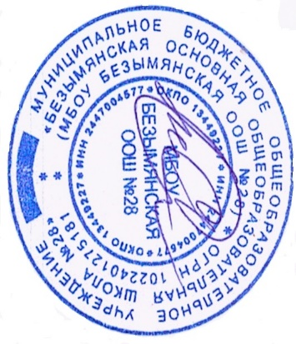

Директор школы Л.А. Синкевич